Práctica Laboratorio

Nombre: Chavez Cruz, Jhunior

1. Construir una función que retorne fib (n)
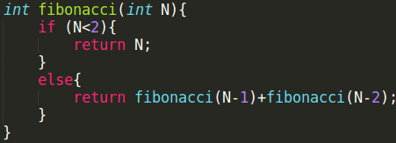
Recordar fib (n)= fib (n-1)* fib (n-2)

2. Definir 2 constantes MAXTEST 10 000, MAXFIB 100
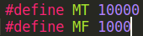

3. Ejecutar MAXTEST veces la llamada de fib ara valores aleatorios [1,MAXFIB]
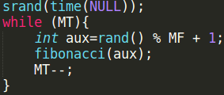

Resultado:
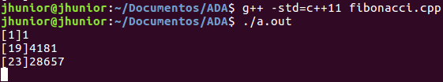

Como se observa, el método recursivo es demasiado pesado. El proceso hace imposible el cálculo para números cercanos a 100.

4. Transformar a iterativo1 Hint: [0 1 1 2 3 _ _ … _ ]
fib [n]= fib[n-1]+ fib[n-2]
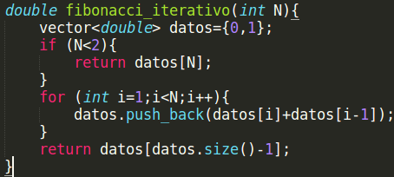

5. [conceptos de int, double, long long]
int → x negativos
long long → x negativos
double → positivos (pérdida de precisión)

6. (a+b) %c = (a%c + b%c %c)

7. Iterativo2
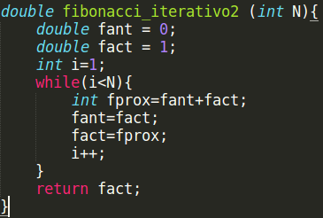

8. Fi (MAXFIB) % 2²⁰
MAXFIB 1 000 000

